**XY691** *Scheda creata il 12 giugno 2024*

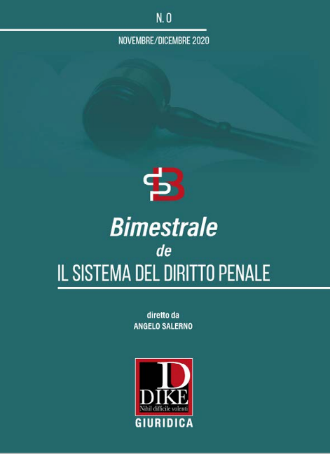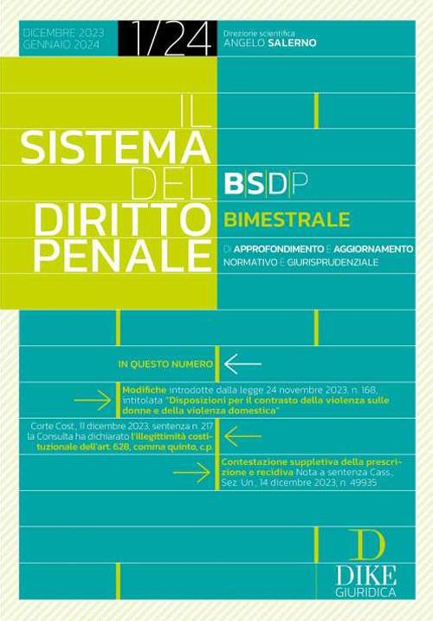

**Descrizione storico-bibliografica**

\***Bimestrale de Il sistema del diritto penale** / diretto Angelo Salerno. – N. 0 (novembre/dicembre 2020)-n. 6 (novembre/dicembre 2021). - Napoli : Dike giuridica, 2020-2021. – testi elettronici (7 file PDF)

Il \***sistema del diritto penale** : bimestrale di approfondimento e aggiornamento normativo e giurisprudenziale / direzione scientifica Angelo Salerno. – 1 (dic. 2023-gen. 2024)- . - Napoli : Dike giuridica, 2024- . - volumi ; 29 cm. - RMG0315468

Comprende: *D.lgs. 31/2024 Correttivo Cartabia / Stefano Cascone ... [et al.], Numero speciale 2024

Direttore: Salerno, Angelo

Soggetto: Diritto penale – Periodici

Classe: D345.45

**Informazioni storico-bibliografiche**

**IL SISTEMA DEL DIRITTO PENALE** di Angelo Salerno

Il sistema del diritto penale è un’opera dai caratteri molto definiti. E’ sistematica, per consentire una visione del diritto penale ordinata attorno alla trama dei concetti giuridici. Ma è al contempo un’opera elastica, attenta alle evoluzioni della materia. È esaustiva: consente al lettore di acquisire, da una sola fonte, una conoscenza organica e completa del sistema del diritto penale, delle questioni risolte e di quelle ancora aperte. Ma è al contempo un’opera sintetica, che non si disperde nell’analisi dei dettagli applicativi. È un’opera formativa, prima che informativa. E per questo è ragionata: espone una linea di pensiero e una posizione unitaria, senza limitarsi a una rassegna delle opinioni in campo. Mira a trasmettere una tradizione di dottrina e di giurisprudenza, proponendosi di guidare alla conoscenza e all’interpretazione del sistema del diritto penale. Ma è anche un’opera aggiornata, che affronta i temi più attuali del diritto penale e le questioni attualmente dibattute in dottrina e in giurisprudenza. È uno strumento utile per acquisire una conoscenza dei fondamenti del diritto e della ratio di ogni regola che lo compone. Il presente volume esamina in un’ottica sistematica i principi cardine del diritto penale (il principio di legalità, la successione di leggi penali nel tempo, l’ambito operativo della legge penale, il principio di offensività) ponendo particolare attenzione alla ratio sottesa a ciascun principio e alle più rilevanti questioni applicative affrontate dalla giurisprudenza in materia. Per vedere e acquistare tutte le opere dell'autore edite Dike Giuridica, clicca sul tasto in basso: LIBRI <https://penale.wixsite.com/sistemadirittopenale/sistema-del-diritto-penale>.

**CHI SIAMO**

La pagina costituisce un'appendice di aggiornamento normativo e giurisprudenziale dell'omonima collana, edita Dike Giuridica Editrice e del nuovo Manuale ragionato di Diritto penale, di Francesco Caringella e Angelo Salerno. Settimanalmente, ogni lunedì, mercoledì e venerdì, sarà pubblicato un aggiornamento con le più recenti e interessanti pronunce delle Corti superiori, nazionali e internazionali.  
Ogni domenica saranno pubblicate rubriche e approfondimenti sulla materia.

**Direttore scientifico** - Angelo Salerno. Magistrato ordinario giudicante penale presso il Tribunale di Bari - direttore scientifico della collana "I sistemi del diritto" con Francesco Caringella e Marco Fratini - direttore scientifico della rivista "Obiettivo magistrato" - dottore di ricerca - cultore della materia del diritto penale - docente presso la SSPL dell'Università di Foggia.

​**Comitato di redazione**:

Dott.sa Augusto Desireè  
Dott.sa Bellomo Giovanna  
Dott.sa Bruno Marilia  
Dott.sa Carozza Claudia  
Dott.sa Catena Ludovica  
Dott.sa Condello Emanuela  
Dott.sa D'Agostino Ludovica    
Dott.sa De Masi Margherita  
Dott.sa Fantauzzi Alessandra  
Dott.sa Giangregorio Marialba  
Dott. Labattaglia Vittorio  
Dott.sa Mauro Benedetta  
Dott.sa Metrangolo Simona  
Dott.sa Miccoli Francesca  
Dott. Minunno Vincenzo  
Dott.sa Modugno Marialetizia   
Dott.sa Morgese Giuseppina   
Dott. Pastoressa Nicola   
Dott.sa Pietris Caterina   
Dott.sa Proietti Veronica  
Dott. Salerno Davide   
Dott.sa Santomasi Anna  
Dott.sa Scatigno Mara   
Dott.sa Sini Lia  
Dott.sa Sirignano Annarita  
Dott. Spinetti Onofrio  
Dott.sa Torre Federica  
Dott.sa Urbano Cinzia  
Dott.sa Violante Erika  
Dott. Vaira Davide  
Dott.sa Zinnarello Francesca

<https://penale.wixsite.com/sistemadirittopenale/chi-siamo>

La Rivista offre **un’analisi completa e puntuale** dell’attualità normativa e giurisprudenziale del **diritto e della procedura penale**, esaminando le questioni di maggiore interesse per gli operatori: magistrati, avvocati, cancellieri, forze dell’ordine. Si caratterizza per un **approccio innovativo**, offrendo **risposte** concrete e operative alle **domande** che emergono quotidianamente **nelle aule di giustizia**.

<https://dikegiuridica.it/catalogo/collane/riviste/il-sistema-del-diritto-penale-dicembre-2023-gennaio-2024-bsdp1-24/>.

«Dopo circa un anno di pausa torniamo a pubblicare la Bimestrale de Il Sistema del Diritto Penale, rimeditata nella sua struttura e nei contenuti, al fine di offrire ai nostri lettori un quadro sempre più completo e attuale delle novità normative e giurisprudenziali in materia penale. Tra le principali novità che caratterizzano il nuovo numero spicca certamente la Sezione dedicata al diritto processuale penale, destinata ad arricchirsi in futuro con approfondimenti e aggiornamenti per una lettura della materia penale che è sempre più integrata tra diritto sostanziale e diritto processuale. Un secondo ordine di novità riguarda la tempistica delle pubblicazioni e il periodo di riferimento coperto da ciascun numero della Bimestrale. Onde consentire una completa ricognizione della giurisprudenza e della normativa pubblicata nel bimestre di riferimento, ciascun numero sarà pubblicato a distanza di circa un mese. Così questo primo numero del 2024 copre non già i mesi di gennaio e febbraio ma quelli di dicembre 2023 e gennaio 2024, laddove il mese di febbraio e il mese di marzo saranno oggetto del secondo numero, in uscita a maggio 2024. Tra un numero e quello successivo le più importanti novità saranno comunque pubblicate sulle nostre pagine sui Social Network, garantendo un aggiornamento costante e puntuale. Cambia anche l’impostazione delle Sezioni di approfondimento della Bimestrale, che si arricchiscono, come anticipato di una Sezione Processuale, e nel contempo perdono il carattere monotematico che ha contraddistinto le precedenti pubblicazioni, contenendo contributi che spaziano nella materia del diritto penale, generale e speciale. Riservandoci dunque di rivelare altre interessanti novità nei prossimi numeri, siamo lieti di tornare a pubblicare la Bimestrale de Il Sistema del Diritto Penale e vi auguriamo una buona lettura» <https://www.ibs.it/sistema-del-diritto-penale-2024-libro-vari/e/9788858215975>.